附件1

食品中西布曲明等化合物的测定
BJS 201701

- 范围
本标准规定了食品（含保健食品）基质中西布曲明等33种违法添加减肥降脂类化合物的高效液相色谱-串联质谱测定方法。
本标准适用于固体冲饮品（咖啡、奶茶、茶叶等）、饼干、液体饮品等食品（含保健食品）中33种减肥降脂类化合物的定性测定，必要时可参考本方法测定添加成分含量。其他低糖、低脂、低蛋白类基质可参照本方法定性检测。
含茶多酚、咖啡因等基质（如咖啡、奶茶、茶叶等）中，咖啡因不作检测，奥利司他仅作定性检测。含红曲的基质中，洛伐他汀不作检测。

- 原理
试样经甲醇超声提取，过滤后，上清液供高效液相色谱-串联质谱测定，外标法定量。
- 试剂和材料
注:水为GB/T 6682规定的一级水。
3.1乙腈：色谱纯。
3.2甲酸：色谱纯。
3.3 甲醇（前处理）：分析纯。
3.4 0.1%甲酸水溶液：取甲酸1mL用水稀释至1000mL,用滤膜（4.2）过滤后备用。
3.5 0.1%甲酸乙腈溶液：取甲酸1mL用乙腈稀释至1000mL,用滤膜（4.2）过滤后备用。
3.6标准品：盐酸苯丙醇胺、盐酸去甲伪麻黄碱、盐酸麻黄碱、盐酸伪麻黄碱、盐酸甲基麻黄碱、硫酸安非他明、氯噻嗪、氢氯噻嗪、盐酸甲基安非他明、咖啡因、盐酸分特拉明、盐酸氯卡色林、盐酸安非他酮、芬氟拉明、普伐他汀钠、呋塞米、盐酸N,N-双去甲基西布曲明、盐酸氟西汀、酚酞、盐酸N-单去甲基西布曲明、吲达帕胺、盐酸西布曲明、盐酸苄基西布曲明、盐酸豪莫西布曲明、比沙可啶、盐酸氯代西布曲明、苯扎贝特、布美他尼、洛伐他汀、辛伐他汀、盐酸利莫那班、非诺贝特、奥利司他。上述化合物去盐根后的中文名称、英文名称、CAS号、分子式、相对分子质量、结构式详见附录A，纯度均≥95%。
3.7标准储备液(500 μg/mL)：分别精密称取盐酸苯丙醇胺、盐酸去甲伪麻黄碱、盐酸麻黄碱、盐酸伪麻黄碱、盐酸甲基麻黄碱、硫酸安非他明、氯噻嗪、氢氯噻嗪、盐酸甲基安非他明、咖啡因、盐酸分特拉明、盐酸氯卡色林、盐酸安非他酮、芬氟拉明、普伐他汀钠、呋塞米、盐酸N,N-双去甲基西布曲明、盐酸氟西汀、酚酞、盐酸N-单去甲基西布曲明、吲达帕胺、盐酸西布曲明、盐酸苄基西布曲明、盐酸豪莫西布曲明、比沙可啶、盐酸氯代西布曲明、苯扎贝特、布美他尼、洛伐他汀、辛伐他汀、盐酸利莫那班、非诺贝特、奥利司他（3.6）各10 mg，分别置于20 mL容量瓶中，用甲醇溶解并稀释至刻度，摇匀，制成浓度为500 μg/mL标准储备液，-20 ℃保存。
3.8混合标准中间液A（1 μg/mL）：分别准确吸取盐酸苯丙醇胺、盐酸去甲伪麻黄碱、盐酸麻黄碱、盐酸伪麻黄碱、盐酸甲基麻黄碱、硫酸安非他明、盐酸甲基安非他明、咖啡因、盐酸分特拉明、盐酸氯卡色林、盐酸安非他酮、芬氟拉明、盐酸N,N-双去甲基西布曲明、盐酸氟西汀、酚酞、盐酸N-单去甲基西布曲明、吲达帕胺、盐酸西布曲明、盐酸苄基西布曲明、盐酸豪莫西布曲明、比沙可啶、盐酸氯代西布曲明、苯扎贝特、布美他尼、洛伐他汀、辛伐他汀、盐酸利莫那班、非诺贝特、奥利司他标准储备液(500 μg/mL)(3.7)各0.1 mL，置于同一50 mL容量瓶中, 用甲醇稀释至刻度，摇匀，制成1 μg/mL的标准使用溶液。
3.9混合标准中间液B（5 μg/mL）：分别准确吸取氯噻嗪、氢氯噻嗪、普伐他汀钠、呋塞米标准储备液(500 μg/mL)(3.7)各1.0 mL，置于同一100mL容量瓶中，用甲醇稀释至刻度，摇匀，制成5 μg/mL的标准使用溶液。

3.10空白基质提取液：称取空白试样适量，与样品同法处理（5.1），作为空白基质提取液。
3.11混合标准工作溶液：分别准确吸取混合标准中间液A(1 μg/mL)(3.8)和混合标准中间液B(5 μg/mL)(3.9)适量，用甲醇稀释，摇匀，作为系列标准工作溶液S1~S5，浓度依次为混合标准中间液A（3.8）中各化合物1 μg/L、2 μg/L、5 μg/L、8μg/L、10 μg/L及混合标准中间液B（3.9）中各化合物5 μg/L、10 μg/L、25 μg/L、40 μg/L、50 μg/L，临用新制或依仪器响应情况配制适当浓度的混合标准工作溶液。或根据需要采用空白基质提取液（3.10），配制适当浓度的基质混合标准工作溶液。
3.12 空白溶液：除不加试样外，均按试样同法操作，作为空白溶液。

- 仪器和设备
4.1高效液相色谱-串联质谱仪，配有电喷雾（ESI）离子源。
4.2微孔滤膜：0.22µm，有机相型。
4.3电子天平：感量分别为0.01 mg和0.01 g。

- 分析步骤
5.1 试样制备
5.1.1 固体试样：取适量混匀，研细，称取粉末1.0g（精确至0.01 g），精密称定，置具塞试管中，精密加入甲醇10mL，密塞，称重，超声提取10min，放冷，再次称重，用甲醇补足减失的重量，摇匀，用微孔滤膜（4.2）过滤，取续滤液，根据实际浓度适当稀释至线性范围内，备用。
5.1.2 液体试样：取适量摇匀，吸取1.0mL，置具塞试管中，精密加入甲醇9mL，密塞，称重，超声提取10min，放冷，再次称重，用甲醇补足减失的重量，摇匀，用微孔滤膜（4.2）过滤，取续滤液，根据实际浓度适当稀释至线性范围内，备用。
5.2 仪器参考条件
5.2.1 色谱条件
a) 色谱柱：Waters CORTECS T3 (2.1×100 mm, 2.7µm)，或性能相当者。
b）流动相：A为含0.1%甲酸水溶液，B为含0.1%甲酸乙腈溶液，梯度洗脱程序见表1。
c）流速：300μL/min。
d) 柱温：30℃柱。
e) 进样量：1μL。
表1 梯度洗脱程序表
时间/min | 流动相A/% | 流动相B/%
0 | 95 | 5
5 | 95 | 5
22 | 2 | 98
27 | 2 | 98
27.5 | 95 | 5
32 | 95 | 5

注：在有共流出成分影响目标化合物检测时，可以适当调节流动相比例，使尽可能与干扰成分分离，减少干扰。
5.2.2 质谱条件
a) 离子源：电喷雾离子源（ESI源）。
b) 扫描方式：多反应监测（MRM）。
c) 干燥气、雾化气、鞘气、碰撞气等均为高纯氮气或其他合适气体，使用前应调节相应参数使质谱灵敏度达到检测要求，毛细管电压、干燥气温度、鞘气温度、鞘气流量、喷嘴电压、碰撞能量、碎裂电压等参数应优化至最佳灵敏度，监测离子对和定量离子对等信息详见附录B。
注：（1）方法提供的监测离子对等测定条件为推荐条件，各实验室可根据所配置仪器的具体情况作适当调整；在样品基质有测定干扰的情况下，可选用其他监测离子对。
（2）为提高检测灵敏度，可根据保留时间分段监测各化合物。
5.3 定性测定
按照高效液相色谱-串联质谱条件测定试样和标准工作溶液，记录试样和标准溶液中各化合物的色谱保留时间，以相对于最强离子丰度的百分比作为定性离子对的相对丰度，记录浓度相当的试样与标准工作溶液中相应成分的相对离子丰度。当试样中检出与33种化合物中某标准品质量色谱峰保留时间一致的色谱峰（变化范围在±2.5%之内），并且相对离子丰度允许偏差不超过表2规定的范围，可以确定试样中检出相应化合物。

表2 定性确证时相对离子丰度的最大允许偏差
相对离子丰度/% | >50 | >20—50 | >10—20 | ≤10
允许的相对偏差/% | ±20 | ±25 | ±30 | ±50
5.4定量测定
5.4.1标准曲线的制作
将混合标准工作溶液（3.11）分别按仪器参考条件（5.2）进行测定，得到相应的标准溶液的色谱峰面积。以混合标准工作溶液的浓度为横坐标，以色谱峰的峰面积为纵坐标，绘制标准曲线。
标准品提取离子色谱图参见附录C。
5.4.2试样溶液的测定
将试样溶液（5.1）按仪器参考条件（5.2）进行测定，得到相应的样品溶液的色谱峰面积。根据标准曲线得到待测液中组分的浓度，平行测定次数不少于两次。
注：如基质复杂情况（如固体冲饮品等），可采用基质混合标准工作溶液绘制标准曲线，以降低基质影响。

6 结果计算
将液相色谱-质谱测得浓度代入下式计算含量：
$X=\frac{c×V}{m}×K$…………………………………………（1）
式中：
X — 试样中各待测物的含量，单位为微克每千克（μg/kg）；
c — 从标准曲线中读出的供试品溶液中各待测物的浓度，单位为纳克每毫升（μg /L）；
V — 样液最终定容体积，单位为毫升（mL）；
m —试样溶液所代表的质量，单位为克（g）；
K— 稀释倍数；

计算结果以重复性条件下获得的两次独立测定结果的算术平均值表示，结果保留三位有效数字。

7 检测方法的灵敏度、精密度和专属性
7.1 灵敏度
当取样量为1.0g或1.0mL，定容体积为10mL时，本方法中各化合物的测定低限如下：
苯丙醇胺、去甲伪麻黄碱、麻黄碱、伪麻黄碱、甲基麻黄碱、安非他明、甲基安非他明、咖啡因、分特拉明、氯卡色林、安非他酮、芬氟拉明、N,N-双去甲基西布曲明、氟西汀、酚酞、N-单去甲基西布曲明、吲达帕胺、西布曲明、苄基西布曲明、豪莫西布曲明、比沙可啶、氯代西布曲明、苯扎贝特、布美他尼、洛伐他汀、辛伐他汀、利莫那班、非诺贝特、奥利司他检测限为5μg/kg或5μg/L，定量限为10 μg/kg或10μg/L；氯噻嗪、氢氯噻嗪、普伐他汀、呋塞米检测限为25μg/kg或25μg/L ，定量限为50μg/kg或50μg/L。
固体冲饮品（咖啡、奶茶、茶叶等）基质中，奥利司他仅作定性检测，检测限为100μg/kg。
7.2精密度
在重复性条件下获得的两次独立测定结果的绝对差值不得超过算术平均值的15%。
7.3 专属性
取空白溶液(3.12)进样测定，应无干扰。
附录A

西布曲明等33种化合物相关信息

表A.1 33种化合物中文名称、英文名称、CAS号、分子式、相对分子质量、结构式
序号 | 中文名称 | 英文名称 | CAS号 | 分子式 | 分子量 | 结构式
1 | 苯丙醇胺 | Phenylpropanolamine | 37577-28-9 | C₉H₁₃NO | 151.21 | 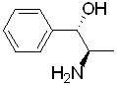
2 | 去甲伪麻黄碱 | Norpseudoephedrine | 37577-07-4 | C₉H₁₃NO | 151.21
3 | 麻黄碱 | Ephedrine | 299-42-3 | C₁₀H₁₅NO | 165.23
4 | 伪麻黄碱 | Pseudoephedrine | 321-97-1 | C₁₀H₁₅NO | 165.23
5 | 甲基麻黄碱 | Methylephedrine | 552-79-4 | C₁₁H₁₇NO | 179.26
6 | 安非他明 | Amphetamine | 300-62-9 | C₉H₁₃N | 135.21 | 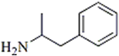
7 | 氯噻嗪 | Chlorothiazide | 58-94-6 | C₇H₆ClN₃O₄S₂ | 295.72 | 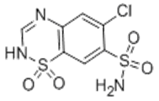  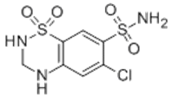
8 | 氢氯噻嗪 | Hydrochlorothiazide | 58-93-5 | C₇H₈ClN₃O₄S₂ | 297.74
9 | 甲基安非他明 | Methylamphetamine | 4846-07-5 | C₁₀H₁₅N | 149.23
10 | 咖啡因 | Caffeine | 58-08-2 | C₈H₁₀N₄O₂ | 194.19 | 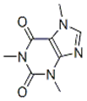
11 | 分特拉明 | Phentermine | 122-09-8 | C₁₀H₁₅N | 149.23 | 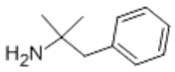
12 | 氯卡色林 | Lorcaserin | 616202-92-7 | C₁₁H₁₄ClN | 195.69 | 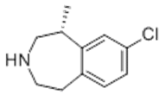
13 | 安非他酮 | Bupropion | 34841-39-9 | C₁₃H₁₈ClNO | 239.74 | 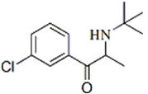
14 | 芬氟拉明 | Fenfluramine | 458-24-2 | C₁₂H₁₆F₃N | 231.26 | 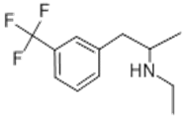
15 | 普伐他汀 | Pravastatin | 81093-37-0 | C₂₃H₃₆O₇ | 424.53 | 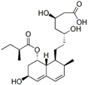
16 | 呋塞米 | Furosemide | 54-31-9 | C₁₂H₁₁ClN₂O₅S | 330.74 | 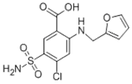
17 | N,N-双去甲基西布曲明 | N-Didesmethyl Sibutramine | 84467-54-9 | C₁₅H₂₂ClN | 251.79 | 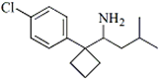
18 | 氟西汀 | Fluoxetine | 54910-89-3 | C₁₇H₁₈F₃NO | 309.33 | 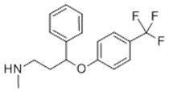
19 | 酚酞 | Phenolphthalein | 77-09-8 | C₂₀H₁₄O₄ | 318.32 | 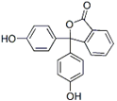
20 | N-单去甲基西布曲明 | N-monodesmethyl sibutramine | 168835-59-4 | C₁₆H₂₅ClN | 266.83 | 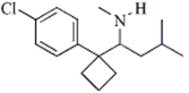
21 | 吲达帕胺 | Indapamide | 26807-65-8 | C₁₆H₁₆ClN₃O₃S | 365.83 | 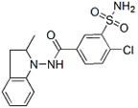
22 | 西布曲明 | Sibutramine | 106650-56-0 | C₁₇H₂₆ClN | 279.85 | 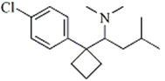
23 | 苄基西布曲明 | 11-Desisobutyl-11-benzyl Sibutramine | 1446140-91-5 | C₂₀H₂₄ClN | 313.86 | 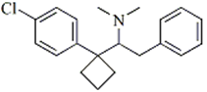
24 | 豪莫西布曲明 | Homosibutramine | 935888-80-5 | C₁₈H₂₈ClN | 293.87 | 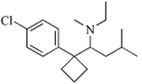
25 | 比沙可啶 | Bisacodyl | 603-50-9 | C₂₂H₁₉NO₄ | 361.39 | 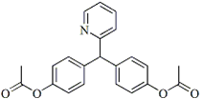
26 | 氯代西布曲明 | Chloro Sibutramine | 766462-77-5 | C₁₇H₂₅Cl₂N | 314.29 | 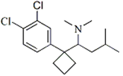
27 | 苯扎贝特 | Bezafibrate | 41859-67-0 | C₁₉H₂₀ClNO₄ | 361.82 | 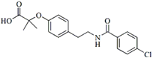
28 | 布美他尼 | Bumetanide | 28395-03-1 | C₁₇H₂₀N₂O₅S | 364.42 | 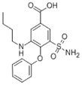
29 | 洛伐他汀 | Lovastatin | 75330-75-5 | C₂₄H₃₆O₅ | 404.54 | 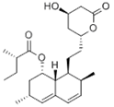
30 | 辛伐他汀 | Simvastatin | 79902-63-9 | C₂₅H₃₈O₅ | 418.57 | 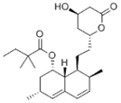
31 | 利莫那班 | Rimonabant | 168273-06-1 | C₂₂H₂₁Cl₃N₄O | 463.79 | 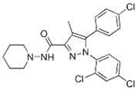
32 | 非诺贝特 | Fenofibrate | 49562-28-9 | C₂₀H₂₁ClO₄ | 360.83 | 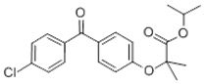
33 | 奥利司他 | Orlistat | 96829-58- 2 | C₂₉H₅₃NO₅ | 495.73 | 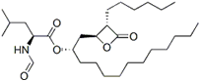

附录B

质谱参考条件
- 离子源：电喷雾离子源(ESI)；
- 检测方式：多反应监测 (MRM)；
- 扫描方式：正离子模式和负离子模式；
- 毛细管电压：正离子模式，4000V；负离子模式，3500V；
- 离子源温度：200℃ ；
- 干燥气流量：12L/min；
- 雾化气压力：25psi；
- 鞘气温度：250℃ ；鞘气（N2）流量：10L/min；
- 喷嘴电压：正离子模式，500V；负离子模式，2000V；
- 其他质谱参数见表B.1。

表B.1西布曲明等33种化合物定性、定量离子和质谱分析参数参考值
序号 | 化合物名称 | 电离  方式 | 母离子 ( m/z) | 子离子 (m/z) | 碰撞能量(V) | 保留时间（min）
1 | 苯丙醇胺 | ESI+ | 152.1 | 134.1* | 9 | 2.52
 |  |  |  | 117.1 | 17 | 2.52
2 | 去甲伪麻黄碱 | ESI+ | 152.1 | 134.0* | 9 | 2.81
 |  |  |  | 117.0 | 21 | 2.81
3 | 麻黄碱 | ESI+ | 166.1 | 148.0* | 9 | 3.64
 |  |  |  | 116.9 | 21 | 3.64
4 | 伪麻黄碱 | ESI+ | 166.1 | 148.0* | 9 | 3.97
 |  |  |  | 117.0 | 21 | 3.97
5 | 甲基麻黄碱 | ESI+ | 180.1 | 162.1* | 13 | 4.50
 |  |  |  | 147.0 | 25 | 4.50
6 | 氯噻嗪 | ESI- | 293.9 | 214.0* | 37 | 4.75
 |  |  |  | 178.7 | 49 | 4.75
7 | 安非他明 | ESI+ | 136.1 | 91.0* | 21 | 5.23
 |  |  |  | 119.0 | 5 | 5.23
8 | 氢氯噻嗪 | ESI- | 296.0 | 268.8* | 17 | 5.89
 |  |  |  | 204.9 | 25 | 5.89
9 | 甲基安非他明 | ESI+ | 150.1 | 91.0* | 29 | 6.82
 |  |  |  | 119.0 | 9 | 6.82
10 | 咖啡因 | ESI+ | 195.1 | 138.0* | 21 | 7.46
 |  |  |  | 110.1 | 29 | 7.46
11 | 分特拉明 | ESI+ | 150.1 | 91.0* | 17 | 7.74
 |  |  |  | 133.0 | 9 | 7.74
12 | 氯卡色林 | ESI+ | 196.1 | 128.9* | 37 | 9.76
 |  |  |  | 144.1 | 21 | 9.76
13 | 安非他酮 | ESI+ | 240.1 | 184.0* | 9 | 10.08
 |  |  |  | 131.0 | 33 | 10.08
14 | 芬氟拉明 | ESI+ | 232.1 | 158.9* | 33 | 10.51
 |  |  |  | 187.0 | 13 | 10.51
15 | 普伐他汀 | ESI- | 423.2 | 303.1* | 17 | 11.81
 |  |  |  | 321.2 | 17 | 11.81
16 | 呋塞米 | ESI- | 329.0 | 284.9* | 17 | 11.98
 |  |  |  | 205.0 | 25 | 11.98
17 | 吲达帕胺 | ESI+ | 366.1 | 132.1* | 13 | 12.38
 |  |  |  | 117.1 | 53 | 12.38
18 | 酚酞 | ESI+ | 319.1 | 225.1* | 21 | 12.50
 |  |  |  | 140.9 | 45 | 12.50
19 | N,N-双去甲基西布曲明 | ESI+ | 252.2 | 124.9* | 33 | 12.52
 |  |  |  | 138.9 | 9 | 12.52
20 | 氟西汀 | ESI+ | 310.1 | 44.2* | 13 | 12.68
 |  |  |  | 148.0 | 5 | 12.68
21 | N-单去甲基西布曲明 | ESI+ | 266.2 | 124.9* | 29 | 12.69
 |  |  |  | 138.9 | 13 | 12.69
22 | 比沙可啶 | ESI+ | 362.1 | 183.9* | 37 | 12.73
 |  |  |  | 226.0 | 17 | 12.73
23 | 西布曲明 | ESI+ | 280.2 | 124.9* | 33 | 12.91
 |  |  |  | 138.9 | 13 | 12.91
24 | 苄基西布曲明 | ESI+ | 314.2 | 91.0* | 49 | 13.23
 |  |  |  | 124.9 | 25 | 13.23
25 | 豪莫西布曲明 | ESI+ | 294.2 | 124.9* | 41 | 13.26
 |  |  |  | 138.9 | 17 | 13.26
26 | 氯代西布曲明 | ESI+ | 314.2 | 159.0* | 33 | 13.53
 |  |  |  | 172.8 | 17 | 13.53
27 | 苯扎贝特 | ESI+ | 362.1 | 138.9* | 33 | 13.82
 |  |  |  | 316.1 | 13 | 13.82
28 | 布美他尼 | ESI+ | 365.1 | 240.0* | 21 | 14.01
 |  |  |  | 184.1 | 25 | 14.01
29 | 洛伐他汀 | ESI+ | 405.3 | 285.1* | 9 | 17.18
 |  |  |  | 199.1 | 9 | 17.18
30 | 辛伐他汀 | ESI+ | 419.3 | 285.0* | 9 | 17.97
 |  |  |  | 199.1 | 21 | 17.97
31 | 利莫那班 | ESI+ | 463.1 | 362.8* | 37 | 18.04
 |  |  |  | 84.1 | 33 | 18.04
32 | 非诺贝特 | ESI+ | 361.1 | 233.0* | 17 | 18.86
 |  |  |  | 138.9 | 33 | 18.86
33 | 奥利司他 | ESI+ | 496.4 | 319.2* | 17 | 22.62
 |  |  |  | 337.1 | 9 | 22.62
* 定量离子对。

附录C

标准色谱图
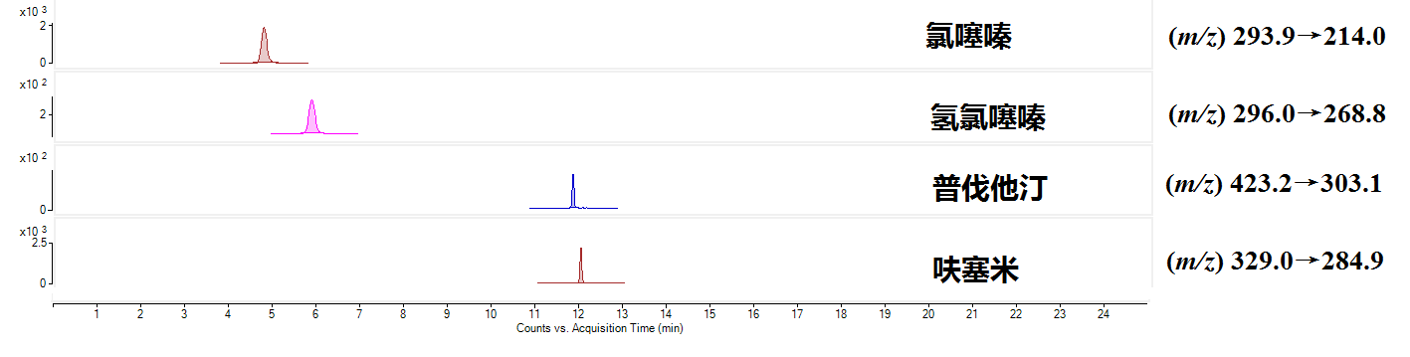
图C.1 负离子模式4种化合物标准品的提取离子(定量)色谱图
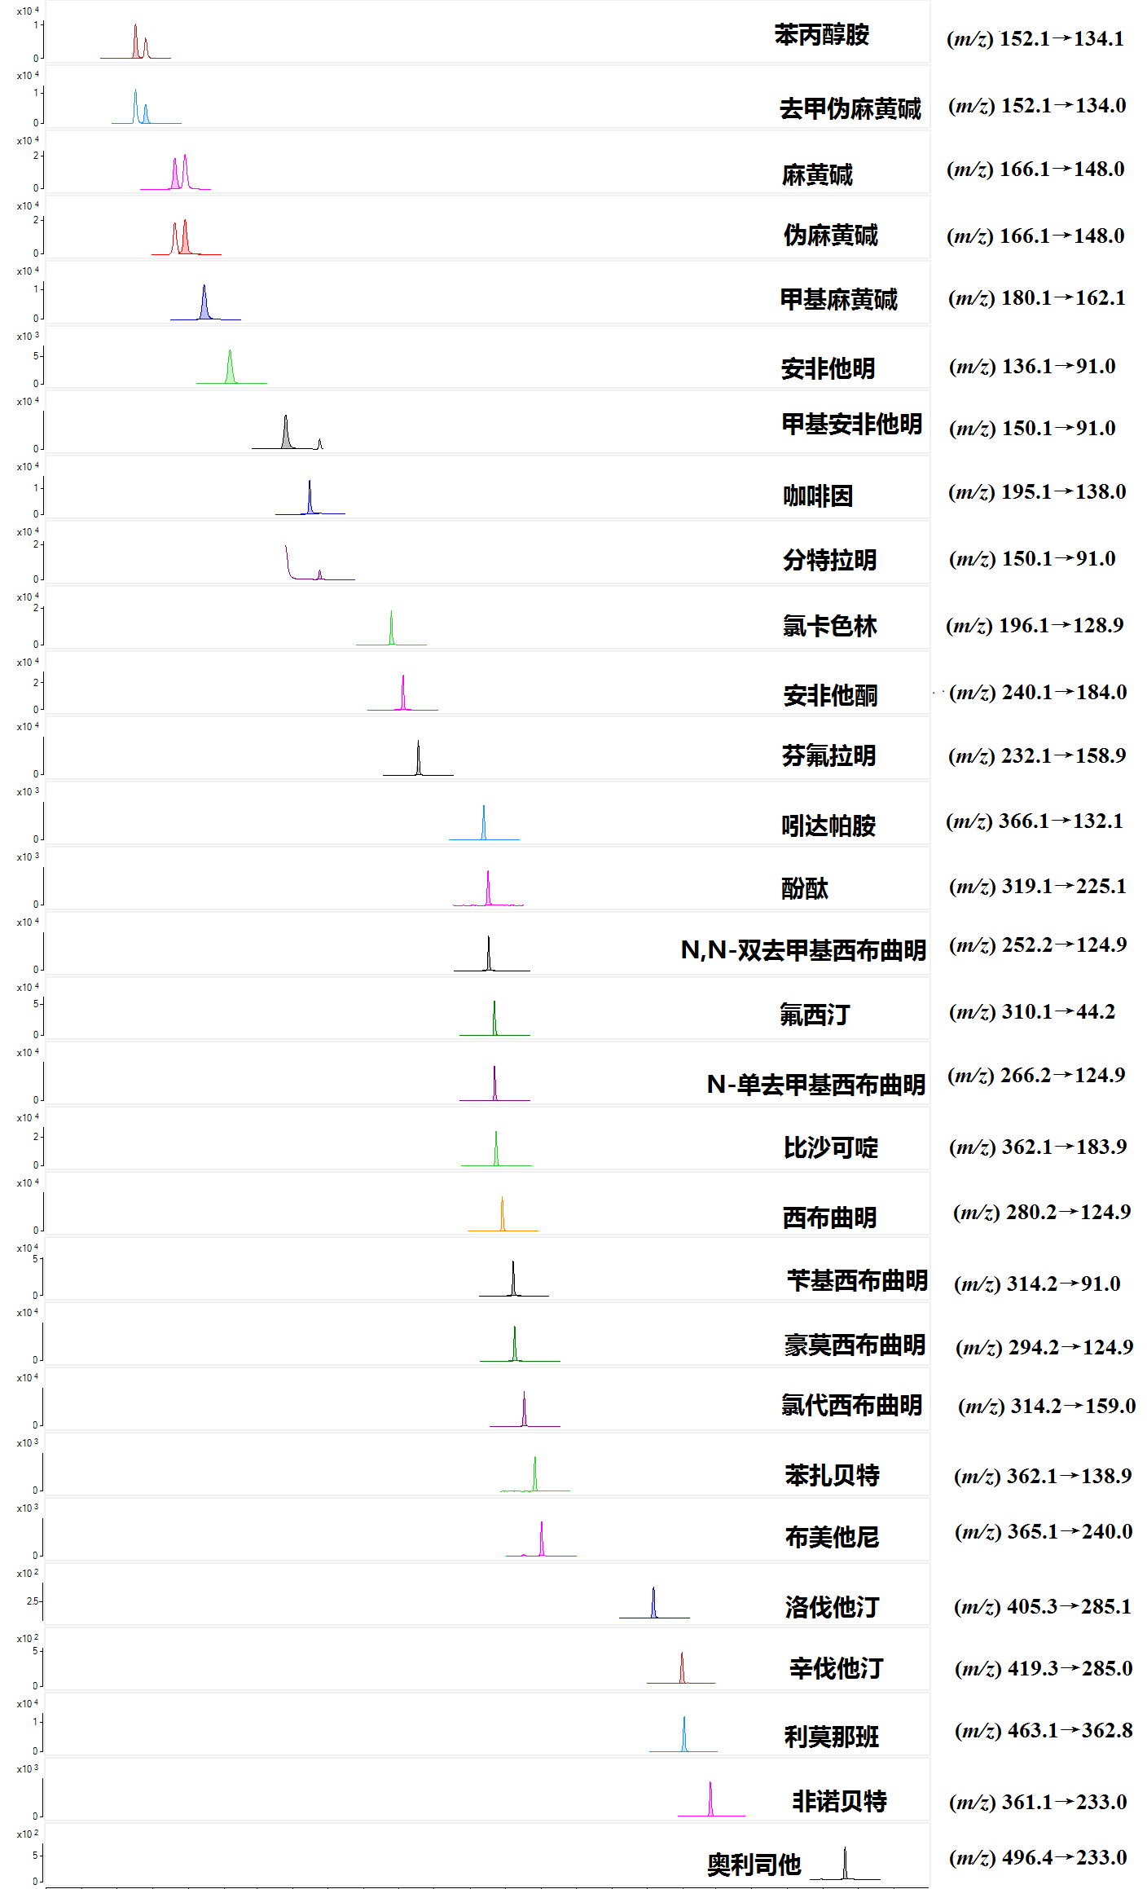
图C.2 正离子模式29种化合物标准品的提取离子(定量)色谱图
本方法负责起草单位：上海市食品药品检验所。
验证单位：中国食品药品检定研究院、大连市食品检验所、山东省食品药品检验研究院、南京市食品药品监督检验院、上海市松江食品药品检验所、上海市崇明食品药品检验所。
主要起草人：胡青、孙健、勇艳华、张玲、曹美萍、石峰。

